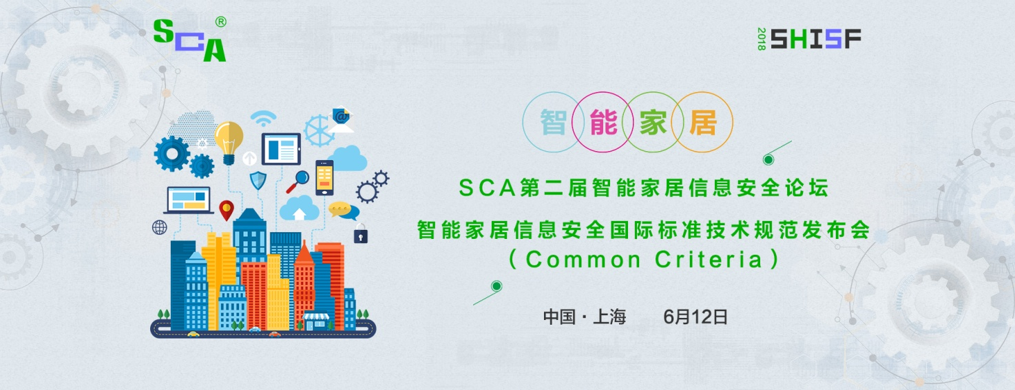
参会注册表
Registration Form

诚挚邀请您参加6月12日全天会议。
Invite you to participate our conference on June.12.
请完整填写下面的表格，并尽快提交，截止日期2018年6月8日。
Please complete fill this form and reply to SCA before 8 June. 2018.

请填写参会代表的中英文信息：
Please fill in delegate(s) information in both English and Chinese (if have):
1st Delegate 代表1
姓名 |  | Name
职位 |  | Job Title
部门 |  | Department
公司名称 |  | Organization
手机号码Mobile no. |  | 电话号码Tel
电子邮箱Email

1st Delegate 代表2
姓名 |  | Name
职位 |  | Job Title
部门 |  | Department
公司名称 |  | Organization
手机号码Mobile no. |  | 电话号码Tel
电子邮箱Email

【参会费用】
VIP观众参会：
- SCA联盟会员单位参会：
高级会员企业：免费参会（2个免费名额）
理事会员企业：免费参会（3个免费名额）
绿星会员企业：免费参会（4个免费名额）
- 其他企业、机构参会：
房地产开发商：（2个免费名额）
智能大家电、小家电成品提供商：（2个免费名额）
智能家居硬件、软件产品提供商及其它单位：
参会费用：单人票 1500元/人
团体票 1200元/人（5人以上同时报名）
费用包含：全天会议入场券；VIP坐席；会议当天自助午餐；会议资料下载；会后总结报告下载；增值税普通发票。
普通观众参会：
限报名额：100名
参会费：单人票 500元/人，
费用包含：全天会议入场券、会议报告下载、增值税普通发票。
【大会指定账户信息】
公司名称：上海奥航智能科技有限公司
开户行名称：中国银行上海市南京西路第三支行
银行账号：4364 6092 0486
SCA Contact person联系人：杨海娟
Mobile 手机：189 161 222 61
email：jessica.yang@smart-alliance.com

